NV-центры в алмазе. Часть II: Спектроскопия, измерения, квантовые операции.

Цуканов А.В.
Вторая часть обзора посвящается спектральным и когерентным свойствам NV-центров в алмазе и методам их экспериментального исследования. Подробно рассматриваются недавно разработанные способы инициализации и измерения электронного и ядерного спинов центра и спиновых комплексов на его основе. Обсуждаются способы повышения времен релаксации и дефазировки спина с помощью активных и пассивных методик.

- Введение
В первой части обзора [1] мы рассмотрели различные способы производства NV-центров в алмазе, в частности, технологию изготовления упорядоченных структур, содержащих одиночные центры. Кроме того, в рамках модели сильной связи был рассчитан энергетический спектр NV-центра и проведена его теоретико-групповая классификация. Как мы увидели, с помощью этой модели оказывается возможным объяснить естественный парамагнетизм основного орбитального состояния NV-центра. Во второй части нашего обзора мы рассмотрим существующие на сегодняшний день методики управления орбитальными и спиновыми состояниями центров. Особое внимание будет уделено недавним результатам, связанным с инициализацией и измерениями NV-центров, а также перспективам использования основного и возбужденного орбитальных состояний для когерентных операций с кубитами.

- Спектроскопия NV-центров
Мы начнем наше знакомство с общими принципами исследования спектральных свойств NV-центров с описания экспериментальной установки, показанной на рис. 1а. Она состоит из двух частей, обеспечивающих а) эффективный контроль и б) надежное измерение состояния центров. Первая часть включает в себя оптическую систему (лазер и модифицированный конфокальный микроскоп с иммерсионным объективом) для адресации переходов между орбитальными состояниями ³А и ³Е центра (см. рис. 1б), источник микроволновых импульсов (катушка или волновод) для возбуждения переходов между электронными спиновыми состояниями c m_{S} = 0 и m_{S} = ±1, а также источник радиочастотного сигнала (антенна) для возбуждения переходов между сверхтонкими состояниями электрон-ядерной подсистемы. Кроме того, в некоторых модификациях предусматриваются источники постоянного магнитного поля (магнит) и механических напряжений (термически деформируемая металлическая пластинка), а также гибкая система пьезоприводов для ориентации субстрата с центром относительно внешних полей. Вторая часть предназначается для обработки сигналов, поступающих от NV-центра. Вся необходимая информация о каждой из его подсистем содержится в спектре флюоресценции [2, 3]. В зависимости от цели эксперимента, поток испускаемых центром фотонов может быть направлен либо в объектив микроскопа для визуального наблюдения центра, либо на входной порт спектрометра для снятия частотной зависимости сигнала фотолюминисценции, либо на интерферометры Майкельсона или Брауна-Твисса для исследования квантовых свойств фотонов (когерентности первого и второго порядков). Все эксперименты, рассматриваемые ниже, проводились при комнатной температуре (если обратное не оговорено). Мы не будем подробно останавливаться на классических результатах NV-спектроскопии, полученных в период с 1997 по 2006 гг., давая здесь только необходимые сведения и отсылая читателя за подробной информацией к обзорам [2] и [3].
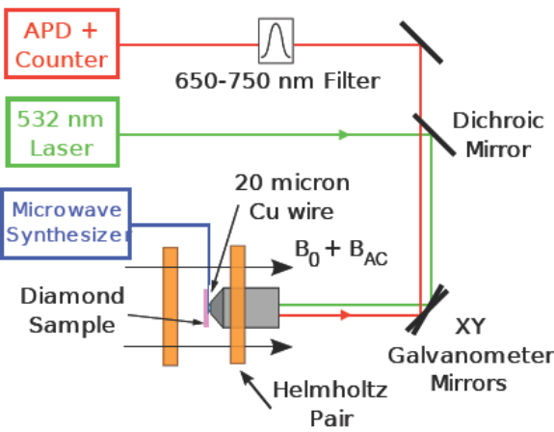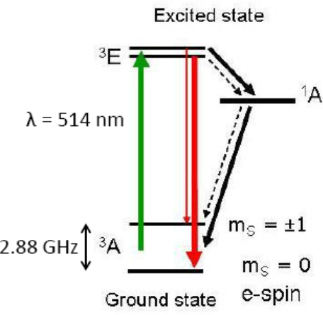
а) б)
Рис. 1. а) Принципиальная схема измерительной установки для исследования свойств NV-центров в алмазе. Зеленый лазер (λ = 532 нм) вызывает флюоресценцию центров в красном диапазоне (λ = 650-750 нм) длин волн, которая улавливается лавинным фотодетектором и анализируется спектрометром. Управление эволюцией центров осуществляется генератором микроволновых импульсов и постоянным магнитом. Система зеркал разделяет возбуждающий и флюоресцентный пучки фотонов. б) Схема оптических переходов в NV-центре, обуславливающих возбуждение, флюоресценцию и релаксацию. Толщина линий соответствует скорости процессов. Показан микроволновый переход между спиновыми подуровнями основного орбитального состояния центра.
Спектральный анализ фотолюминесценции NV-центра является начальным этапом исследования его свойств. Возбуждающий лазер переводит один электрон из основной конфигурации а₁²е² (³А) в возбужденную а₁е³ (³Е), которая через некоторое время распадается преимущественно путем флюоресценции в основное орбитальное состояние. Как было установлено в ходе многочисленных работ, зависимость интенсивности испускаемого центром излучения от длины волны имеет характерные особенности. К ним относятся пик т.н. бесфононной линии (zero-phonon line, ZPL) на длине λ ≈ 637 нм и широкий «горб» с длинами волн 650 < λ < 800 нм (рис. 2). Осцилляторная сила электронного перехода ³А → ³Е равна 0.12 Дебай; на пик нулевой фононной линии приходится 4% люминисценции. Спектры для обоих типов (NV⁰ и NV⁻) центров имеют схожую форму [4]. При понижении температуры «горб» сглаживается и практически исчезает при 4 К, а пик ZPL сужается до нескольких МГц.
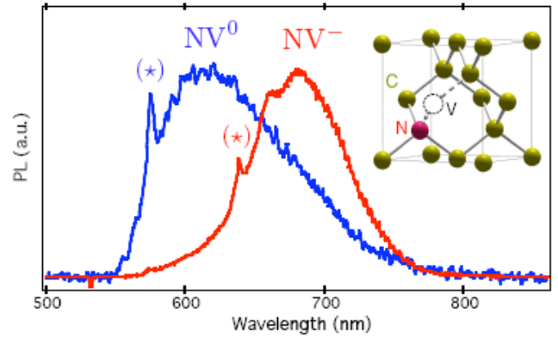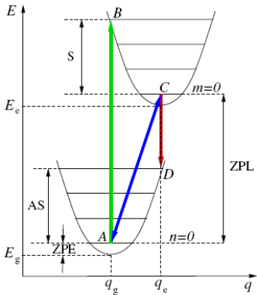
а) б)
Рис. 2. а) Типичные спектры люминисценции, характерные для отрицательной (NV⁻) и нейтральной (NV⁰) форм NV-центра. ZPL-пики обозначены звездочкой. Показана структура центра в ГЦК алмаза [4]. б) Зонная диаграмма и схема опто-фононных переходов между возбужденным и основным состояниями центра. Минимумы q_{g} и q_{e} фононных спектров для разных орбитальных состояний не совпадают. ZPL-переход показан косой стрелкой АС.
Для измерения, инициализации и поляризации NV-центра используется его уникальная особенность - зависимость оптических переходов от состояния электронного спина. Центр испускает яркую красную флюоресценцию, только находясь в основном спиновом состоянии с m_{S} = 0. Микроволновый импульс с частотой D_{g} = 2.88±0.01 ГГц, равной резонансной частоте перехода между электронными спиновыми состояниями NV-центра ³А(m_{S} = 0) и ³А(m_{S} = ±1), вызывает перераспределение заселенности этих состояний. В частности, π-импульс полностью переводит заселенность центра из «светлого» состояния ³А(m_{S} = 0) в т.н. «темные» состояния ³А(m_{S} = ±1). Уменьшение заселенности «светлого» состояния обуславливает резкий минимум флюоресцентного сигнала при одновременном включении лазера и микроволнового импульса с резонансной частотой (рис.3а). Варьируя время действия T или амплитуду B_{AC} импульса, можно наблюдать осцилляции (нутации) Раби заселенности спиновых состояний, измеряя интенсивность флюоресценции в оптическом диапазоне. Данные осцилляции считаются прообразами однокубитных операций. Описанный метод носит название оптически детектируемого электронного парамагнитного резонанса (ОД ЭПР). Он применяется для изучения спиновой динамики как в основном, так и в возбужденном орбитальных состояниях центра. Спектр также контролируется постоянным магнитным полем В₀, которое, будучи ориентированным параллельно оси центра (направление [111] в решетке алмаза), приводит к снятию вырождения состояний с m_{S} = ±1. При определенных величинах поля (B₀ ≈ 1000 Гс для ³А и B₀ ≈ 500 Гс для ³Е) имеет место вырождение состояний тонкой структуры, снимающееся за счет сверхтонкого взаимодействия электронного спина с ядерным спином азота. В этом случае радиочастотные импульсы генерируют переходы между комбинированными спиновыми состояниями электрон-ядерной системы. Ряд работ был посвящен исследованиям зависимости спектров ОД ЭПР от ориентации магнитного поля и поляризации лазерного импульса (см., например, [5]).
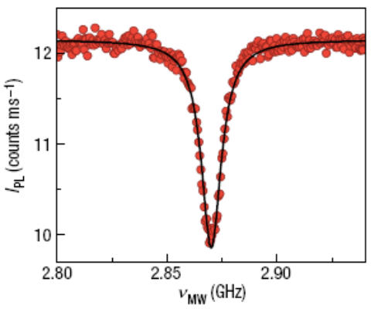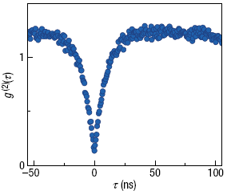
а) б)
Рис. 3. а) Интенсивность I_{PL} флюоресценции NV-центра в микроволновом поле частоты ν_{MV}. б) Автокорреляционная функция 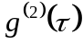 одиночного NV-центра [5].
Еще одна серия экспериментов связана с изучением когерентных свойств эмиттируемых NV-центрами фотонов. В частности, исследуя корреляции между двумя последовательно испущенными фотонами, можно определить количество центров и рассчитать время эмиссии фотонов. Пусть в момент времени t первым детектором фиксируется приход фотона от исследуемого источника и одновременно включается второй детектор. Вероятность срабатывания второго детектора зависит от количества эмиттеров (эффективных квантовых двухуровневых систем, в нашем случае NV-центров), входящих в источник, и времени детектирования τ. Предположим, что имеется только один эмиттер. Тогда, после испускания первого фотона и релаксации в основное орбитальное состояние, ему потребуется конечное время для возбуждения и последующей эмиссии второго фотона. Это значит, что сразу после прихода первого фотона, то есть при малых τ, вероятность срабатывания второго детектора будет близка к нулю. С другой стороны, в случае большого числа эмиттеров (ансамбль NV-центров), вследствие некоррелированности процессов поглощения/испускания, фототок второго детектора не будет зависеть от τ. Данное явление называется антигруппировкой (antibunching) фотонов, которое количественно описывается автокорреляционной функцией второго порядка 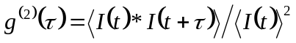, где I(t) – суммарный фототок от двух детекторов в момент времени t (символ «*» обозначает свертку по t). Таким образом, измерив I(t) и построив график , можно оценить количество NV-центров в исследуемом объеме. Как показывают расчеты, величина 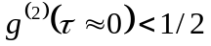 свидетельствует о наличии только одного центра. Время флюоресценции соответствует интервалу, на котором возрастает от 0 до 1. На рис. 3б приведен пример этой функции. Данная информация очень важна при создании надежных источников фотонов для квантовой связи. Мы подробно рассмотрим этот вопрос в третьей части нашего обзора.
Проведя указанные эксперименты над некоторым центром окраски в алмазе и получив результаты, аналогичные представленным на рис.2а и 3, мы отождествляем тестируемый дефект с NV-центром. Более того, возможно также и визуальное наблюдение отдельных центров с нанометровым разрешением.

- Оптическая микроскопия с субдиффракционным разрешением
Как было установлено еще в 1873 году Эрнстом Аббе, существует диффракционный предел разрешения оптического конфокального микроскопа, устанавливающий нижнюю границу для минимального размера Δr наблюдаемого объекта в 200 - 500 нм, то есть порядка длины волны испускаемых (отражаемых) объектом фотонов. Однако, в сер. 90-х гг. XX века было показано, что методы эффективного управления флюоресценцией от объекта позволяют преодолеть диффракционный предел и значительно усилить разрешающую способность оптического микроскопа. Данное открытие легло в основу субдиффракционной оптической микроскопии (см. обзоры [6] и [7]).
NV-cубдиффракционная микроскопия базируется на использовании вспомогательного лазерного импульса (λ_{d} ~ 532 нм) особой формы (doughnut), амплитуда которого имеет резкий минимум радиусом Δr в центре пятна. Импульс предназначен для подавления спонтанной эмиссии во всей области его действия за исключением данного минимума. Основной лазерный импульс (λ_{exc} ~ 561 нм) вызывает возбуждение перехода ³А → ³Е и избирательную флюоресценцию NV-центров только в объеме с характерным размером Δr. Этот размер зависит от оптических свойств вещества и интенсивности I_{m} вспомогательного импульса и определяет разрешающую способность; чем интенсивнее импульс, тем выше разрешение:
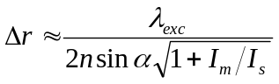, (1)
где 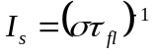, σ - сечение поглощения излучения центром, τ_{fl} - время жизни центра в возбужденном орбитальном состоянии, n – показатель преломления алмаза и α - угол апертуры объектива. Подстановка в (1) I_{m} = 0 дает классическую формулу для разрешения обычного микроскопа.
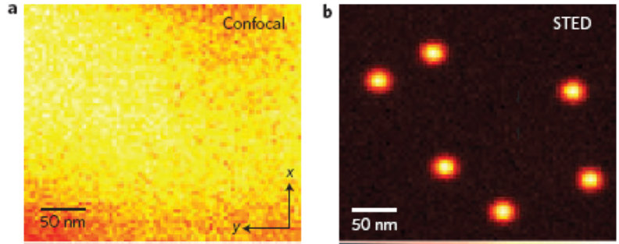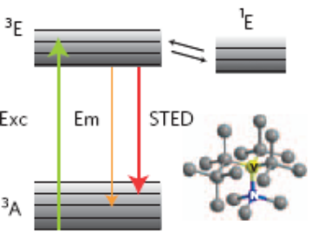
Рис. 4. Оптическое изображение NV-центров, полученное с помощью а) обычной и б) субдиффракционной (STED) микроскопии; с) схема стимулированного подавления эмиссии (Em), вызываемой основным лазерным импульсом (Exc), посредством вспомогательного импульса STED [8].
Подавление флюоресценции вспомогательным лазером может достигаться разными способами. Наиболее распространено стимулированное подавление эмиссии (stimulated emission depletion, STED), вызывающее принудительную локализацию NV-центра в «темных» состояниях с m_{S} = ±1 [8, 9]. Вынужденная эмиссия ³Е → ³А(m_{S} = ±1), индуцированная вспомогательным импульсом STED, как показано на рис., происходит гораздо быстрее, чем спонтанная эмиссия ³Е → ³А(m_{S} = 0), и заселенность NV-центров в зоне действия импульса динамически удерживается в триплетных «темных» состояниях ³A(m_{S} = ±1). Таким образом, включение вспомогательного импульса сопровождается резким падением уровня флюоресцентного сигнала от образца (ср. рис. 4а и 4б). Другой метод, называемый блокировкой основного состояния (ground state depletion, GSD), использует вспомогательный импульс, который переводит NV-центры из оптически активного основного состояния ³A(m_{S} = 0) в «темное» возбужденное синглетное состояние ¹E [10, 11]. Еще одно отличие метода GSD от STED состоит в том, что для него требуется интенсивность вспомогательного лазера I_{m} ~ 1 - 10 МВт/см² на три порядка меньшая, чем для STED. Одновременное сканирование вспомогательного и основного импульсов по поверхности дает трехмерное изображение светящихся NV-центров в алмазе с разрешением Δr ~ 10 нм на глубине до 10 мкм. Дополнительная цифровая обработка получаемых изображений позволяет увеличить разрешающую способность до 0.3 – 0.5 нм, что фиксирует точность определения положения центра в алмазе до одной постоянной решетки.
После того, как координаты одиночного NV-центра определены и проведена калибровка его спектра, можно приступать к квантовым манипуляциям с его состоянием.

- Инициализация NV-центра
Инициализация, или перевод системы из произвольного смешанного состояния в основное чистое состояние, является первым этапом выполнения любой квантовой операции. Она может достигаться как пассивными (некогерентными) способами, например, за счет понижения температуры и постепенного ухода избыточной энергии из системы в резервуар, так и путем активного воздействия на систему резонансными когерентными полями. Учитывая особенности спектра и фотофизики NV-центров, можно однозначно сказать, что активные методы здесь являются предпочтительными. Ниже мы рассмотрим некоторые из них, которые позволяют инициализировать не только электронный спин центра, но и его ядерный спин, а также электронные и ядерные спины соседних атомов азота и углерода.
Согласно семиуровневой фотокинетической модели NV-центра [2], оптическое возбуждение переходов между основным ³А и возбужденным ³Е орбитальными состояниями (спиновыми триплетами) c сохранением проекции m_{S} электронного спина сопровождается а) фотонной эмиссией из состояния ³Е в состояние ³А с сохранением проекции спина и б) безизлучательными переходами из состояния ³Е в состояние ³А через синглет ¹А (см. рис. 1б). При этом скорость перехода из возбужденного орбитального состояния ³Е(m_{S} = 0) в состояние ¹А значительно ниже, чем из состояний ³Е(m_{S} = ±1). Скорость же перехода из состояния ¹А в основное состояние ³А(m_{S} = 0) гораздо выше, чем в состояния ³А(m_{S} = ±1). Таким образом, благодаря сохранению проекции спина m_{S} = 0 в ходе эмиссии и конверсии проекций спина m_{S} = ±1 в m_{S} = 0 посредством безизлучательной релаксации, после нескольких циклов возбуждения-эмиссии NV-центр с высокой (< 90%) вероятностью перейдет в электронное спиновое состояние с m_{S} = 0 (т.е. поляризуется). Это значит, что оптически детектируемая флюоресценция будет определяться переходом между орбитальными состояниями с m_{S} = 0. Остаточная заселенность состояний с ненулевой проекцией электронного спина обуславливается пленением небольшой доли электронной плотности в синглетном состоянии ¹А с последующим «медленным» переходом в состояния ³А(m_{S} = ±1). Дальнейшее изучение кинетических процессов, протекающих в NV-центре, поможет выработать оптимальный алгоритм его инициализации.
Наряду с практически полной поляризацией электронного спина NV-центра можно также инициализировать и другие его спиновые компоненты. Так, ядерный спин I = 1/2 азота ¹⁵N центра, первоначально находившийся в смешанном состоянии с проекциями m_{I} = -1/2 и m_{SI} = +1/2, переводится в чистое состояние с m_{I} = -1/2 путем воздействия на NV-центр статического магнитного и лазерного полей [12]. Магнитное поле B₀ = 500 Гс подбирается таким образом, чтобы в возбужденном орбитальном состоянии центра ³Е электронные спиновые состояния с m_{S} = 0 и m_{S} = +1 были практически вырождены. При этом ключевую роль в процессе перераспределения заселенности играет сверхтонкое взаимодействие электронного спина со спином ядра азота. Гамильтониан системы имеет вид
, (2)
где D_{e} = -1.42 ГГц – расщепление электронных спиновых подуровней в возбужденном орбитальном состоянии (D_{e} ≈ 0.5D_{g}), 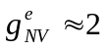 - фактор Ланде, 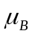 - магнетон Бора, а A_{e} = 60 МГц – постоянная сверхтонкого взаимодействия (для основного орбитального состояния A_{g} = -3 МГц, |A_{g}| << A_{e}). В невырожденном случае собственные состояния гамильтониана (2) с хорошей точностью представлены прямыми произведениями 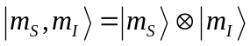 электронной и ядерной составляющих. Вблизи точки вырождения формируется новый базис, состояния которого включают в себя разные компоненты 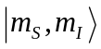. В частности, уровни 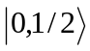 и 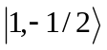 электрон-ядерной спиновой подсистемы возбужденного орбитального состояния ³Е NV-центра трансформируются в линейные комбинации 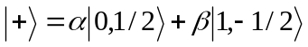 и 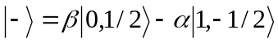 с некоторыми коэффициентами α и β. Гибридизация сопровождается снятием вырождения (антипересечением уровней), так что энергия расщепления состояний 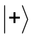 и 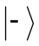 составляет 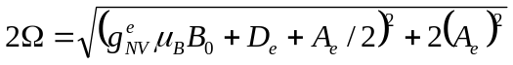.
Допустим, что электронный спин центра был предварительно инициализирован, а состояние ядерного спина описывалось равновзвешенной матрицей плотности 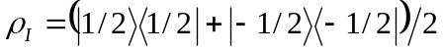. При наложении постоянного магнитного поля В₀ = 500 Гс и повторном включении лазерного импульса будут иметь место переходы между основным и возбужденным орбитальным состояниями центра с сохранением проекций электронного (m_{S} = 0) и ядерного (m_{I} = 1/2, -1/2) спинов. Теперь, однако, спиновая компонента 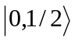 возбужденного орбитального состояния будет прецессировать с частотой Ω, периодически трансформируясь в компоненту 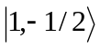, которая, в свою очередь, релаксирует со скоростью Γ путем безызлучательного перехода в основное орбитальное состояние ³А со спиновой компонентой 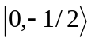. Таким образом, циклическое возбуждение в данных условиях приведет к концентрации спиновой заселенности в чистом электрон-ядерном состоянии NV-центра. Схема этого процесса приведена на рис. 5. Данные ОД ЭПР – спектроскопии подтверждают факт «очистки» ядерной подсистемы, демонстрируя одиночный пик поглощения микроволнового излучения на частоте перехода между состояниями и 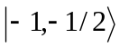 при B₀ = 500 Гс. Важным условием является жесткий контроль над ориентацией и величиной магнитного поля. Так, отклонение вектора напряженности поля B₀ от оси NV-центра всего на 1 градус снижает вероятность поляризации ядра до 50%. При этом существует достаточно большой допуск по амплитуде поля в несколько десятков Гс (95% поляризации ядерного спина при B₀ = 440 Гс).
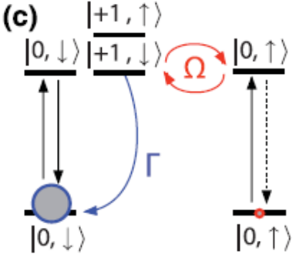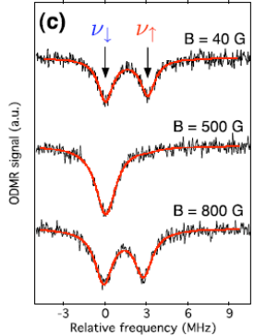
а) б)
Рис. 5. а) Схема конверсии ядерного возбуждения в электронное с последующей релаксацией в основное состояние. б) ОД ЭПР-спектры для трех величин постоянного магнитного поля в 40, 500 и 800 Гс. Верхний и нижний графики имеют два пика поглощения, соответствующие переходам с участием проекций ядерного спина m_{I} = ±1/2, а центральный график с одним пиком отражает присутствие только одной спиновой компоненты с m_{I} = -1/2 [12].

Подобным же образом можно поляризовать электронный спин соседнего с центром атома азота или ядерный спин соседнего атома углерода ¹³С. Мы рассмотрим предложенную в работе [13] схему инициализации электронного спина азота ¹⁴N. Его гамильтониан во внешнем магнитном поле можно представить в виде 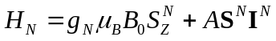. Электронные спины NV-центра и азота взаимодействуют как два элементарных магнитных диполя, и гамильтониан взаимодействия равен 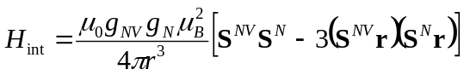, где r – расстояние между ними. Для r = 2 нм энергия взаимодействия (множитель перед скобками в H_{int}) оценивается в 6.5 МГц. В общем случае этот эффект приводит к энергетическим сдвигам спиновых состояний дефектов (Z-Z – взаимодействие), однако при совпадении зеемановских частот соседних N и NV-центров при В₀ = 514 Гс происходит резонансный обмен энергией (flip-flop) между их электронными спинами вследствие вырождения состояний 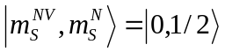 и 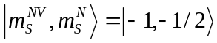, как показано на рис. 6.
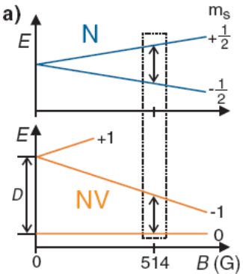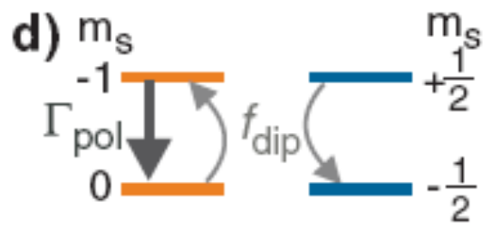
Рис. 6. а) Зеемановское расщепление электронных спинов азота и NV-центра в постоянном магнитном поле. Резонанс достигается при В₀ = 514 Гс для компоненты m_{I} = 0 ядерного спина азота. б) Обмен возбуждениями электронных спинов с частотой f_{dip} и диссипация возбуждения NV-центром за счет поляризации со скоростью Γ⁻¹_{pol} [13].

Как и в предыдущей работе, в произвольных магнитных полях наблюдалась дублетная структура спектров поглощения электронного спина центра, обусловленная присутствием изначально двух компонент электронного спина азота. Если В₀ = 514 Гс, то спектры ОД ЭПР демонстрируют одиночный пик поглощения, указывая на инициализацию электронного спина азота в состоянии с m_{S} = -1/2. Помимо главного пика при В₀ = 514, также наблюдались еще два пика поглощения меньшей интенсивности для полей, сдвинутых на величины ±10 Гс. Такая триплетная структура обуславливается сверхтонким взаимодействием (A ~ 100 МГц) электронного спина азота с его ядерным спином I = 1 (m_{I} = 0, ±1). Сверхтонким взаимодействием между электронным и ядерным спинами NV-центра, которое составляет около 2 МГц в основном орбитальном состоянии, можно пренебречь. Авторы сообщают о значительном увеличении поляризации до 75 % при повышении мощности управляющего лазера (насыщение наступает при 550 мкВт). Время последующей релаксации электронного спина азота в смешанное состояние составило около 100 мкс. Такая быстрая релаксация обуславливается интенсивным спин-спиновым взаимодействием дефектов.
Все описанные методы инициализации/поляризации NV-центров и спиновых комплексов на их основе осуществляются в две стадии. Вначале инициализируется электронный спин центра, а затем создаются условия для переноса магнитного возбуждения какой-либо спиновой составляющей на электронный спин, который затем рассеивает это возбуждение в ходе оптического цикла. Именно, электронный спин центра выступает в качестве посредника между другими спинами и эффективной охлаждающей средой – лазерным полем. Данное свойство может быть использовано и при считывании результатов квантового вычисления.

- Измерение спинового состояния NV-центра
Флюоресценция NV-центра зависит от состояния его электронного спина; для состояния с m_{S} = 0 она значительно сильнее, чем для состояний с m_{S} = ±1. Этот факт лежит в основе всех методов оптического измерения спинового состояния центра. В ходе воздействия на NV-центр лазера с длиной волны λ = 532 нм и возбуждения орбитального перехода ³А → ³Е, исходное спиновое состояние 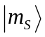 центра идентифицируется путем подсчета числа испускаемых фотонов. Высокий уровень флюоресценции свидетельствует о нахождении электронного спина в основном состоянии, а низкий уровень указывает на состояния центра с ненулевой проекцией спина [2, 3]. Разность n₀ – n_{±1} числа фотонов, детектируемых при m_{S} = 0 и m_{S} = ±1, определяет контраст измерения. Следует учесть, однако, что длительное воздействие лазерного импульса приводит к инициализации центра и потере информации о состоянии кубита (см. предыдущий раздел). Это значит, что время измерения ограничено временем жизни τ_{1А} ~ 250 нс синглетного состояния ¹А. Если фотон детектируется со скоростью выше, чем 1/τ_{1А} ~ 4 МГц, то однократное безизлучательное прохождение спиновых компонент с m_{S} = ±1 из состояния ³Е через синглет ¹А в основное состояние ³А с m_{S} = 0 должно ассоциироваться с «темным» интервалом в непрерывном сигнале флюоресценции. Скорость детектирования фотонов современными устройствами ограничивается величиной 0.3 МГц при комнатных температурах, а значит, отношение сигнал/шум составляет всего 0.1 для одного оптического цикла. Таким образом, необходимо совершить несколько циклов для накопления достаточного уровня контраста за ограниченное время измерения. Существуют различные варианты оптимизации измерительного процесса.
Так, в работе [14] удалось увеличить контраст измерения в 3 раза за счет принудительного удерживания системы в «темном» состоянии благодаря использованию ядерного спина азота ¹⁴N в качестве вспомогательного реполяризующего элемента. Анализируя алгоритм поляризации ядерного спина NV-центра [12] в постоянном магнитном поле (замена ¹⁵N на ¹⁴N не вносит принципиальных изменений в схему), авторы работы [14] показали, что в точке вырождения при B₀ = 500 Гс в возбужденном орбитальном состоянии ³Е электрон-ядерные спиновые состояния в каждой из пар {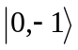, 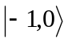} и {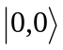, 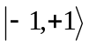} гибридизируются за счет сверхтонкого взаимодействия (А_{е} = 40 МГц). Это позволяет провести инициализацию электронного и ядерного спинов центра в состояние 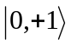, как было показано выше в [12]. Затем данное поляризованное состояние системы в ходе воздействия микроволнового импульса переводится в некоторую суперпозицию Ψ = 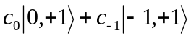. Особенность предложенного алгоритма измерения состоит в использовании дополнительного кодирования. А именно, последовательность из одного микроволнового и двух радиочастотных импульсов трансформирует компоненту в состояние 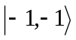, после чего включается измерительный лазер. Рассмотрим ситуацию, когда с₀ = 0, а с₋₁ = 1. Стартуя из состояния ³A(), система через однократное «темное» прохождение перейдет в состояние ³A(), при этом информация о первоначальном состоянии электронного спина теряется. Второй оптический цикл переводит это состояние в ³Е(), однако вследствие обмена заселенностями значительная доля спиновой плотности уходит в состояние ³Е(), безызлучательная релаксация которого в основное состояние ³A() обеспечивает второе «темное» прохождение. Наконец, в ходе третьего оптического цикла центр оказывается в возбужденном состоянии ³Е(). Последнее трансформируется в состояние ³Е() с последующим распадом в состояние ³А(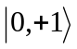) опять-таки без испускания фотона! Таким образом, удается достичь трехкратного «темного» прохождения, вследствие чего измерительный контраст возрастает в 3 раза.
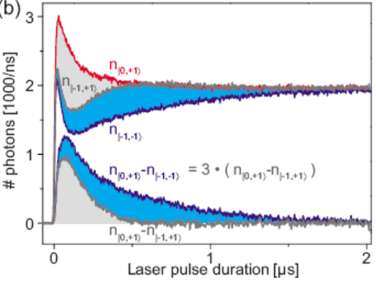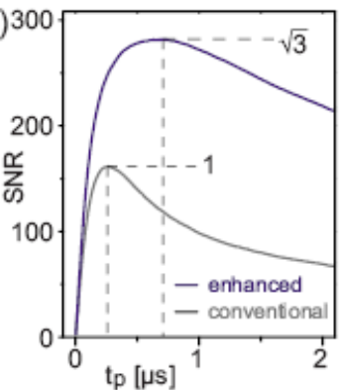
Рис. 7. а) Сигнал флюоресценции (вверху) и измерительный контраст (внизу). Выигрыш в сигнале и контрасте за счет оптимизации соответствует закрашенным площадям. б) Отношение «сигнал/шум» для обычного и оптимизированного случая как функция длительности измерительного импульса [14].
Используя стандартное выражение для отношения «сигнал/шум» 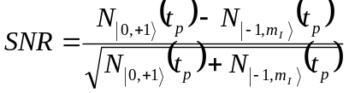, где 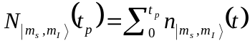 - полное количество фотонов, испускаемых центром в состоянии и детектированных за время t_{p} действия измерительного импульса, можно построить графики контрастов для обычной (m_{I} = +1) и оптимизированной (m_{I} = -1) процедуры измерений, см. рис. 7. Отметим, что использование ядерного спина I = ½ азота ¹⁵N дало бы только двукратное увеличение контраста. С другой стороны, можно предположить, что за счет привлечения большего количества вспомогательных ядерных спинов (например, соседних атомов азота и углерода ¹³C) уровень точности измерений значительно повысится.
Другой способ оптимизации измерения был апробирован в работе [15]. Теперь состояние электронного спина, подлежащее определению, коррелируется с состоянием ядерного спина I = 1/2 находящегося рядом атома углерода ¹³C. Для этого электрон-ядерная подсистема, инициализированная в состоянии = 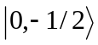, переводится микроволновым импульсом в суперпозицию Ψ = с₀+с₁ электронных спиновых состояний с m_{S} = 0 и m_{S} = 1 (для снятия вырождения состояний с m_{S} = ±1 используется постоянное магнитное поле В₀ = 30 Гс). Затем она подвергается воздействию последовательности импульсов MW1, MW2 и RF, эквивалентной двухкубитной квантовой операции controlled-NOT (CNOT), где электронный спин является контролирующим кубитом, а ядерный спин – контролируемым, рис. 8а. В результате данная суперпозиция трансформируется к виду Ψ’ = с₀+с₁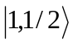. Отметим, что алгоритм [15] на подготовительной стадии аналогичен рассмотренному в работе [14]. После стандартной процедуры оптического измерения спин электрона каждой из компонент Ψ’ оказывается в состоянии с m_{S} = 0, ядерный спин сохраняется, а система переходит в состояние с матрицей плотности 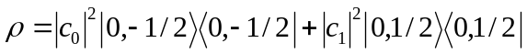. Начальное состояние 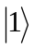 электронного спина может быть восстановлено благодаря ядерному спину, состояние 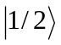 которого однозначно связано с этим электронным состоянием. Для этого к системе опять следует применить операцию CNOT, где уже ядерный спин выступает в роли контролирующего кубита. Таким образом, полученная матрица плотности снова содержит обе исходные компоненты: 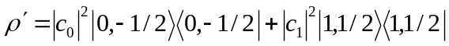.
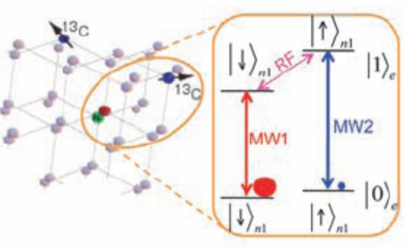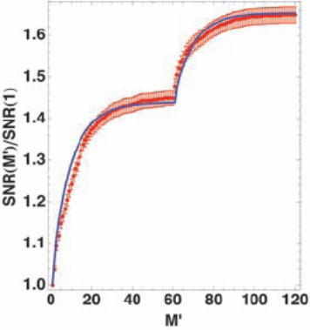
а) б)
Рис. 8. а) Структура спинового комплекса из NV-центра и двух атомов ¹³С решетки алмаза и схема переходов для запутывания электронного и ядерного спинов. б) График относительной величины сигнал/шум в зависимости от количества измерительных циклов. М = 61 отвечает первому циклу после подключения второго ядерного спина [15].
Повторять процедуру измерения и последующего восстановления электронного спина можно до тех пор, пока «сигнальное» состояние ядерного спина будет сохраняться. Авторы работы сообщают о последовательности из 60 таких циклов, по завершении которой наблюдалось увеличение контраста в 10 раз. Затем график контраста насыщается, что указывает на полную деполяризацию ядерного спина оптическим полем за время ~ 13 мкс. Этот интервал существенно ниже времени жизни ядерного спина ¹³C без поля (~ 10 мс), но гораздо выше, чем время одного измерительного цикла (~ 350 нс). Данное обстоятельство и делает возможным многократное повторное считывание состояния электронного спина. Кроме того, возможно дальнейшее усиление контраста за счет привлечения второго ядерного спина ¹³C. В этом случае исходное трехкубитное состояние GHZ-типа получается в результате операции CCNOT. После первой последовательности измерений состояние ядерного спина следует очистить. Для «очистки» необходимо организовать взаимодействие первого (ближайшего к центру) ядерного спина, находящегося уже в смешанном состоянии, и второго ядерного спина, находящегося в чистом состоянии. Обмен их состояниями восстанавливает когерентность первого спина, и измерительный цикл может быть повторен.
Заметим, что в данном случае измерение электронного спина автоматически сопровождается и измерением ядерного спина. Работа [16] развивает эту идею, дополняя ее некоторыми элементами оптимизации для увеличения времени жизни ядерного спина. Сообщается о 92% вероятности успешного одноконтактного измерения произвольного состояния ядерного спина ¹⁴N центра. Как и в работе [15], все манипуляции с электронными и ядерными спинами, создающие необходимую корреляцию, проводятся в основном орбитальном состоянии NV-центра, в котором сверхтонкое взаимодействие невелико (А_{g} ~ 1 МГц). Поскольку при оптическом возбуждении оно резко возрастает (А_{е} ~ 40 МГц), то может иметь место обмен энергией между ядерным и электронным спинами. Этот эффект активно использовался в работах [12] и [14], но здесь он генерирует нежелательную эволюцию, то есть представляет собой источник ошибки. Для его подавления постоянное магнитное поле выбирается достаточно большим (4500 Гс), чтобы зеемановские частоты ядерной и электронной подсистем существенно различались и были далеки от точки вырождения (500 Гс). При этом время жизни спина ядра азота NV-центра возрастает как квадрат отстройки этих частот от данной точки, достигая десятков миллисекунд. Вообще, в рассмотренных работах авторы указывают на четыре главных источника погрешностей. К ним относятся а) несовершенство микроволнолновых импульсов, б) неполная инициализация и остаточная заселенность промежуточных состояний, в) потеря когерентности ядерного спина и г) низкая эффективность фотонных детекторов. Все эти недостатки существующих схем могут быть преодолены путем совершенствования контролирующих устройств. Отметим, что ядерный спин нейтрального центра также может использоваться в качестве вспомогательного кубита, однако его время когерентности на два порядка меньше, чем для отрицательно заряженного центра вследствие динамического эффекта Яна-Теллера [17].
Как мы увидели, привлечение дополнительных спинов (в том числе и атомов окружения) является весьма продуктивной стратегией для повышения надежности процедуры измерения состояния NV-центра. Эти вспомогательные ядерные спины, устойчивые к воздействию лазерных и микроволновых импульсов и характеризующиеся большими временами жизни, выступают в роли элементов квантовой памяти. Данная концепция NV-центра как составного кубита, использующая кодирование квантовой информации в состояния нескольких подсистем (спиновых комплексов), лежит в основе разрабатываемых моделей полномасштабных квантовых вычислительных устройств.

- Когерентность и квантовые операции в микроволновом диапазоне
Важное преимущество NV-центров по сравнению с другими твердотельными кубитами состоит в больших временах амплитудной и фазовой когерентности спина при комнатной температуре. В высокоочищенном алмазном субстрате в основном орбитальном состоянии ³А время τ₁ релаксации электронного спина центра составляет секунды, а время τ₂ его фазовой когерентности достигает миллисекунд. Эксперименты указывают на то, что главным каналом амплитудной релаксации электронного спина NV-центра является спин-фононное взаимодействие, вызывающее «отток» спиновых возбуждений в фононный резервуар. При этом уникальные механические свойства алмаза, обусловленные сильной связью легких атомов углерода в жесткой решетке ГЦК, делают данный процесс крайне медленным по сравнению, например, с арсенидом галлия или даже с кремнием. Обычно время релаксации τ₁ отождествляется со временем затухания спиновых осцилляций Раби [3] в спектроскопии ОД ЭПР. Совершенно иные механизмы отвечают за потерю фазовой когерентности центра, причем для чистых (IIa) и грязных (Ib) образцов они разные. По мнению большинства исследователей, в алмазе Ib-типа это диполь-дипольное взаимодействие электронных спинов NV-центра и близлежащих атомов азота. Дефазировка за счет сверхтонких электрон-ядерных эффектов здесь оказывается значительно слабее вследствие малости магнитного момента ядер азота и углерода по сравнению с магнитным моментом электрона в 1000 раз. Напротив, в очищенном от азота алмазном субстрате IIа-типа именно сверхтонкое взаимодействие электронного спина центра и ядерных спинов углерода ¹³C определяет время дефазировки. Измерить время τ₂ можно с помощью интерферометрии Рэмзи и методик спинового эха [3].
Как мы видели в предыдущих разделах, одиночные атомы азота и углерода не представляют серьезной угрозы для когерентного состояния кубита, поскольку их электронные и ядерные спины можно эффективно контролировать и даже использовать в квантовых вычислениях. Однако большое количество таких магнитных примесей, хаотически расположенных в решетке алмаза, создает стохастическое магнитное поле, флуктуации которого будут случайным образом менять частоту перехода между состояниями центра с m_{S} = 0 и m_{S} = ±1, дефазируя кубит. Подавить эти флуктуации можно путем понижения температуры и/или наложения на субстрат сильного постоянного магнитного поля. Как было показано в работе [18], для ансамбля NV-центров в HTHP-алмазе Ib-типа время τ₁ возрастает с 7 мс при T = 273 K до 4 с при 50 К, а при более низких (гелиевых) температурах оно достигает десятков секунд, как показано на рис. 9а.
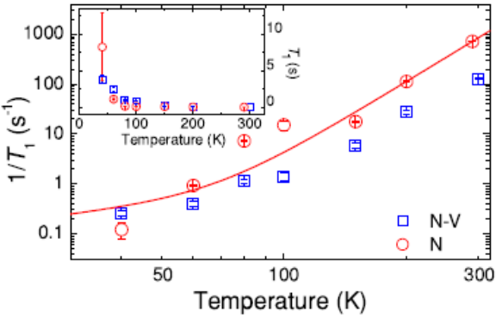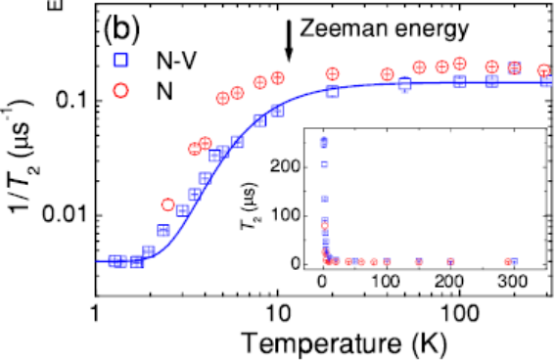
а) б)
Рис. 9. Скорости и времена а) релаксации и б) дефазировки ансамбля NV- и N-центров в алмазе как функции температуры [18].
Время дефазировки τ₂ ~ 6 – 8 мкс почти не меняется при понижении температуры от комнатной до Т = 20 К, когда энергия тепловых флуктуаций становится меньше зеемановской энергии NV- и N-центров, см. рис. 9б. Ниже этой температуры наблюдается резкое увеличение τ₂ до 250 мкс. С другой стороны, в слабых магнитных полях энергия диполь-дипольного взаимодействия электронных спинов атомов азота оказывается больше, чем зеемановское расщепление их магнитных подуровней. При этом имеет место неконтролируемый обмен возбуждениями между спинами соседних атомов азота и, как следствие, возникают локальные флуктуации создаваемого ими магнитного поля. Средняя величина 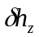 проекции амплитуды этого стохастического поля на ось NV-центра подчиняется гауссовскому распределению 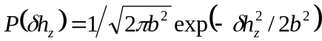, где параметр b зависит от скорости обмена спиновыми возбуждениями [19]. Обычно он варьируется в пределах от 0.3 до 1.1 МГц для разных центров, что соответствует среднему расстоянию между атомами азота в несколько нанометров. Поперечные компоненты поля не оказывают существенного влияния на эволюцию центра. Увеличение внешнего постоянного магнитного поля до 500 – 700 Гс приводит к росту энергии Зеемана и к поляризации спинового резервуара, что резко снижает вероятность такого обмена и замедляет флуктуации поля. Авторы работы [19] исследовали релаксацию и дефазировку спина центра в «грязном» монокристалле алмаза Ib-типа, наблюдая флюоресцентный сигнал от его свободной эволюции, усредненный по 10⁵ измерительным циклам. Несмотря на то, что поле в течение одного цикла практически не меняется, усреднение по большому количеству циклов приводит к быстрому распаду сигнала за время τ₂ ~ 0.1 – 0.5 мкс. Влияние ядерного спина центра на эволюцию его электронного спина проявляется в серии коллапсов-возрождений осцилляционной картины Раби. Интересно отметить, что при совпадении зеемановских частот электронных спинов NV- и N-центров (см. раздел 4) наблюдается резкое уменьшение как τ₁, так и τ₂. Это связано с резонансным обменом энергией между обоими типами дефектов.
Помимо пассивного охлаждения и поляризации спинов резервуара, для устранения нежелательной эволюции спина NV-центра пользуются и активными способами (decoupling), которые базируются на классических методиках магнитного резонанса [20]. Наиболее распространена техника спинового эха Ганна (Hahn), позволяющая устранить статическую дефазировку спина полем за счет обращения его эволюции в горизонтальной плоскости x-y. Кроме того, по уменьшению сигнала эха ~ 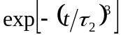 можно оценить и время потери фазовой когерентности τ₂, обусловленной эффектами более высоких порядков. Обычно наблюдение спинового эха связывается с применением к спину в состоянии с m_{S} = 0 последовательности импульсов π/2-τ-π-τ-π/2, где время свободной эволюции τ - варьируемый параметр. Первый π/2-импульс трансформирует начальное состояние 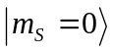 в суперпозицию 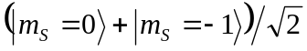. Если в течение промежутка времени τ спин подвергается воздействию квазистатического поля, то его «зеркальное» отображение центральным π-импульсом в плоскости x-y, сопровождающееся сменой знака фазы, и последующая эволюция за промежуток времени той же длительности компенсируют накопленную паразитную фазу. Завершающий π/2-импульс возвращает систему в начальное состояние с m_{S} = 0. В работе [19] однократное применение спинового эха в сочетании с сильным полем В₀ = 740 Гс позволило увеличить время дефазировки до 1 мкс. Данная методика была усовершенствована авторами работ [21 - 25], где для увеличения τ₂ применялись более сложные импульсы Карра-Перселла-Мейбума-Джилла (CPMJ), содержащие большое число N π-импульсов, причем интервалы между ними были одинаковы, а время τ свободной эволюции стремилось к 0 с ростом N. Эффективное время дефазировки при этом росло как 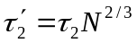. В алмазном субстрате Ib-типа с τ₂ = 3 – 4 мкс удалось добиться 25-кратного увеличения τ’₂ до 100 мкс при N = 136 [21].
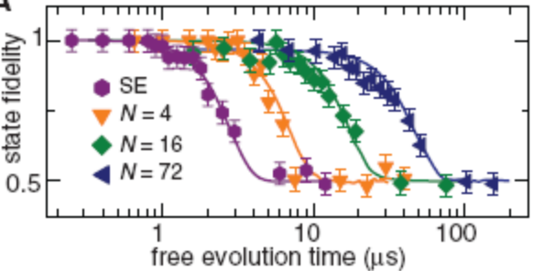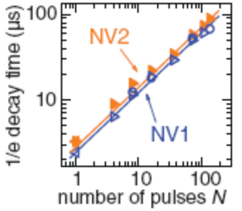
а) б)
Рис. 10. а) Точность воспроизведения исходного состояния с m_{S} = 0 для CPMG-последовательностей с разным количеством импульсов N. б) Время потери фазовой когерентности для двух разных центров как функция N [21].
Для сверхчистых алмазных пленок с n_{V} < 0.001 p.p.m. стандартная последовательность с одним рефокусирующим π-импульсом дает τ₂ = 400 мкс, причем дефазировка спина центра в основном обусловлена флуктуациями ядерных спинов ¹³С. Использование же CPMJ-последовательности с N = 90 дает увеличение времени τ’₂ дефазировки в 32 раза по сравнению с τ₂ и приближает τ’₂ = 2.4 мс к естественному пределу - времени релаксации τ₁ = 5.9 мс [23]. При этом авторы отмечают, что для нанокристаллов алмаза данная методика не работает; кроме того, она крайне чувствительна к отклонению внешних полей от заданных осей. Интересно, что времена когерентности τ’₂ для ансамбля центров в алмазе высокой чистоты также довольно высоки и составляют 500 – 700 мкс [24]. Необходимо отметить, что для поддержания фазовой когерентности спина NV-центра в произвольном состоянии требуется чередовать π-импульсы, поворачивающие вектор состояния вокруг осей X и Y (т.н. последовательность XY-N) [21]. Существуют и более сложные импульсные методы, например, последовательность UDD импульсов Урига (Uhrig), в которой временные интервалы свободной эволюции между π-импульсами варьируются. Подобный подход к дизайну рефокусирующих импульсов оправдан, только если спектр шума имеет резкую частотную зависимость. Детальное исследование и сравнение упомянутых последовательностей было проведено в работе [22]. Таким образом, предварительный анализ магнитного окружения NV-центра определяет, каким типом активного подавления ошибок следует воспользоваться.
Помимо изотопической очистки субстрата, охлаждения и рефокусировки существуют и другие способы оптимизации когерентных свойств. Так, заметное увеличение точности воспроизведения рабиевских осцилляций достигается при помещении субстрата с центрами в широкополосный волновод, позволяющий контролировать форму и длительность управляющих микроволновых импульсов [21]. В работе [26] была разработана методика улучшения когерентных свойств NV-центра за счет длительного высокотемпературного отжига (Т = 1200^{о} С, 12 ч) алмаза в азотной атмосфере с целью удаления других парамагнитных дефектов (например, дивакансий R4). При этом для значительного количества центров τ₂ увеличивается с 1 – 10 мкс до 50 мкс и выше.

- Когерентность и квантовые операции в оптическом диапазоне
Большие времена когерентности электронного спина NV-центра в основном орбитальном состоянии делают возможным качественное выполнение элементарных однокубитных квантовых операций за счет применения микроволновых и радиочастотных импульсов за сравнительно короткое время. Однако вращение электронного спина можно ускорить, если воспользоваться схемами спин-зависимых когерентных оптических переходов [27]. Более того, корреляции спина центра и испускаемого им фотона могут использоваться для организации двухкубитных операций на двух удаленных центрах, а также в схемах квантовой связи [28, 29].
В отличие от основного орбитального состояния, в возбужденном состоянии, помимо уже рассмотренных механизмов потери спиновой когерентности, присутствуют еще несколько каналов релаксации и дефазировки. Чтобы понять их природу, необходимо рассмотреть тонкую структуру возбужденного состояния ³E NV-центра (рис. 11а). Как следует из теоретико-группового анализа, оно представляет собой орбитальный дублет, компоненты E_{x} и E_{y} которого имеют x- и y-симметрию, соответственно. Вырождение орбитальных компонент снимается в поле механических напряжений, присутствующем в алмазе (рис. 11б). Постоянное магнитное поле снимает спиновое вырождение, при этом проявляется тонкая триплетная структура каждой из орбитальных компонент ³E_{x,y}(m_{S}). Всего разрешены шесть оптических переходов вида ³A(m_{S}) ↔ ³E_{x,y}(m_{S}) с сохранением проекции спина m_{S} на ось z NV-центра [30].
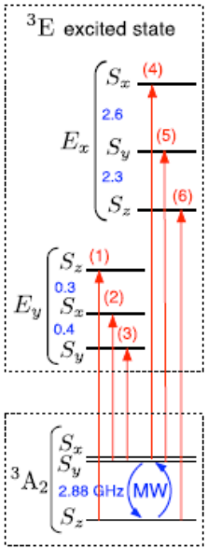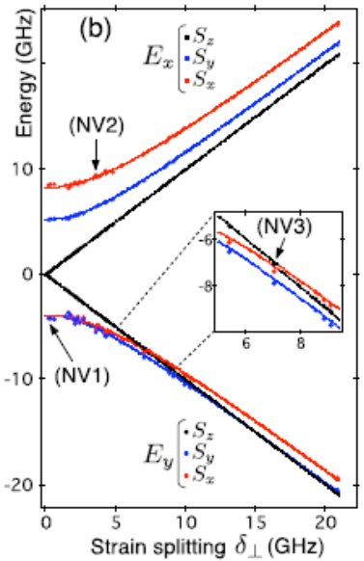
а) б)
Рис. 11. а) Схема разрешенных оптических переходов в NV-центре. б) Зависимости энергий спиновых подуровней в возбужденном орбитальном состоянии от поля поперечных механических напряжений для разных центров [30].
Методы исследования когерентных свойств электронного спина центра в возбужденном орбитальном состоянии во многом схожи с рассмотренными в разделе 6. При этом необходимо помнить, что время спиновой когерентности здесь имеет естественное ограничение сверху вследствие эмиссионного распада состояния ³E. Поэтому вначале следует найти время жизни NV-центра в возбужденном орбитальном состоянии, отождествляя его со временем испускания флюоресцентного фотона. Инициализируя центр в состоянии ³А(m_{S} = 0) и переводя его коротким пикосекундным лазерным импульсом в состояние ³Е(m_{S} = 0), путем детектирования фотона определяется время жизни τ₀ центра в данном состоянии. С другой стороны, дополняя эту последовательность микроволновым π-импульсом, который может действовать как до, так и после лазерного импульса, находится время жизни τ± центра в состояниях ³Е(m_{S} = ±1). Спектры ОД ЭПР указывают на переход между спиновыми подуровнями m_{S} = 0 и m_{S} = ±1 в возбужденном орбитальном состоянии NV-центра [31]. Отметим, что микроволновый импульс генерирует переходы в обеих орбитальных ветвях E_{x} и E_{y} одновременно, несмотря на то, что формально частоты D_{e,x} и D_{e,y} этих переходов, равные величинам расщепления в кристаллическом поле в состояниях ³E_{x,y}, разные. Взаимодействие электронов центра с фононами приводит к перемешиванию орбитальных ветвей при температурах выше 40 К, в результате чего наблюдается только один переход на усредненной частоте D_{e} = (D_{e,x} + D_{e,y})/2 = 1.42 ГГц. Это некогерентное взаимодействие делает несущественной роль орбитального момента импульса в фотокинетике центра и обеспечивает его эффективную изотропию. В работах [32] и [33] было показано, что время жизни τ₋ = 8 – 10 нс возбужденного орбитального состояния с m_{S} = -1 короче, чем с m_{S} = 0 (τ₀ = 16 – 18 нс), за счет интенсивных безызлучательных переходов с участием промежуточного синглетного состояния. При варьировании длительности микроволнового импульса наблюдались и спиновые осцилляции Раби в возбужденном состоянии (рис. 12). Время τ* их затухания определяется как орбитальной релаксацией, так и сильными дефазирующими процессами, обусловленными сверхтонкими, диполь-дипольными и спин-орбитальными эффектами. Можно отождествить величину τ* = 6 – 7 нс с временем дефазировки спина центра в возбужденном орбитальном состоянии; наблюдение спинового эха дает близкое значение.
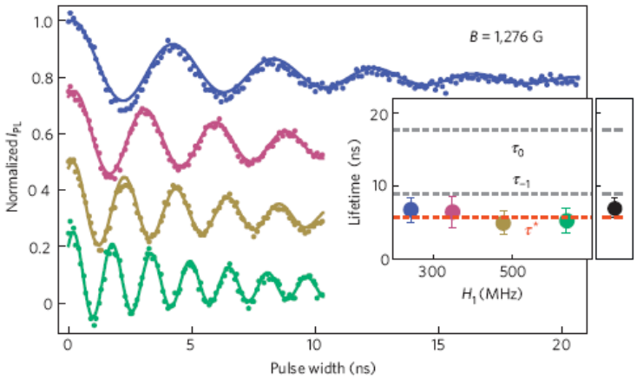
Рис. 12. Осцилляции Раби электронного спина в NV-центра в возбужденном орбитальном состоянии для разных амплитуд переменного магнитного поля. На вставке – времена жизни и когерентности (см. текст) [33].
Наглядной демонстрацией перемешивания триплетов E_{x} и E_{y} при высоких температурах служит наблюдение эмиссии от обеих орбитальных ветвей, вызываемой строго поляризованным селективным оптическим импульсом [34]. Наблюдать же индивидуальные переходы можно только в низкотемпературном режиме [30], причем на «усредненной» частоте D_{e} их нет. Селективность микроволнового перехода для триплета E_{x} выше, чем для триплета E_{y}; более того, для последнего весьма сильны спин-орбитальные эффекты. В работе [35] изучались оптические осцилляции Раби ³A(m_{S} =0) ↔ ³E_{x}(m_{S} = 0) с периодом 1-2 нс при Т = 8 К. Авторы обнаружили еще один канал разрушения когерентности центра, связанный с его ионизацией лазерным импульсом. Помимо этого, интенсивное внешнее управление динамикой влияет на электрическое окружение центра, что приводит к флуктуациям оптической частоты. Несмотря на разработанную и примененную технику селективной коррекции нерезонансными импульсами процесса зарядки/разрядки центра, авторам не удалось продемонстрировать высокий контраст рабиевских осцилляций. Следует особо отметить, что естественное механическое поле напряжений в алмазе является неоднородным, поэтому оптические частоты варьируются от центра к центру, что позволяет возбуждать переходы в каждом из центров независимо.
Итак, для лазерных полей низкой интенсивности потеря когерентности обусловлена электрон-фононной релаксацией; а для импульсов высокой интенсивности она вызвана фотоионизацией центра и флуктуациями сторонних зарядов. Ожидается, что использование корректирующих импульсов и работа в рамановском режиме позволит увеличить время когерентности. Кроме того, управление оптической релаксацией может быть достигнуто в гибридных системах, где время эмиссии определяется свойствами резонатора и может быть больше или меньше величин τ₀ и τ± в зависимости от его частоты.

- Заключение
Как мы увидели, NV-центры эффективно контролируются оптическими, микроволновыми и радичастотными импульсами. Они обладают большими временами спиновой когерентности, а их пространственное положение в алмазе определяется с очень большой точностью. Тактовая частота (частота Раби) кубита достигает 1 ГГц (спин) и 10 ГГц (оптика). Высокий измерительный контраст ОД ЭПР позволяет проводить одноконтактные измерения состояния центра. Спектральные свойства NV-центра(ов) зависят от типа субстрата и внешних полей.

Литература
- Цуканов А.В. NV-центры в алмазе. Часть I: Общие сведения, технология изготовления, структура спектра // Микроэлектроника. 2011.
- Низовцев А.П., Килин С.Я., Jelezko F., Gaebal T., Popa I., Gruber A., Wrachtrup J. Квантовый компьютер на NV-центрах в алмазе. Оптически детектируемые нутации одиночных электронного и ядерного спинов // Оптика и спектроскопия. 2005. Т. 99. С. 248.
- Wrachtrup J., Jelezko F. Processing quantum information in diamond // Journ. Phys.: Condens. Matter. 2006. V. 18. P. S807.
- Rondin L., Dantelle G.,_ Slablab A., Treussart F., Bergonzo P., Perruchas S., Gacoin T., Chaigneau M., Chang H.-C., Jacques V., Roch J.-F. // LANL E-print. 2010. ArXiv: 1008.2276.
- Epstein R.J., Mendoza F.M., Kato Y.K., Awschalom D.D. Anisotropic interactions of a single spin and dark-spin spectroscopy in diamond // Nature Phys. 2005. V. 1. P. 94.
- Hell S.W. Far-Field Optical Nanoscopy // Science. 2007. V. 316. P. 1153.
- Hell S.W. Microscopy and its focal switch // Nature Methods. 2009. V. 6. P. 24.
- Rittweger E., Han K.Y., Irvine S.E., Eggeling C., Hell S.W. STED microscopy reveals crystal colour centres with nanometric resolution // Nature Photonics. 2009. V. 3. P. 144.
- Han K.Y., Willig K.I., Rittweger E., Jelezko F., Eggeling C., Hell S.W. Three-dimensional stimulated emission depletion microscopy of nitrogen-vacancy centers in diamond using continuous-wave light // Nanoletters. 2009. V. 9. P.3323.
- Rittweger E., Wildanger D., Hell S.W. Far-field fluorescence nanoscopy of diamond color centers by ground state depletion // Europhys. Lett. 2009. V. 86. P. 14001.
- Han K.Y., Kim S.K., Eggeling C., Hell S.W. Metastable dark states enable ground state depletion microscopy of nitrogen vacancy centers in diamond with diffraction-unlimited resolution // Nanoletters. 2010. V. 10. P. 3199.
- Jacques V., Neumann P., Beck J., Markham M., Twitchen D., Meijer J., Kaiser F., Balasubramanian G., Jelezko F., Wrachtrup J. Dynamic polarization of single nuclear spins by optical pumping of nitrogen-vacancy color centers in diamond at room temperature // Phys. Rev. Lett. 2009. V.102. P. 057403.
- Hanson R., Mendoza F.M., Epstein R.J., Awschalom D.D. Polarization and readout of coupled single spins in diamond // Phys. Rev. Lett. 2006. V. 97. P. 087601.
- Steiner M., Neumann P., Beck J., Jelezko F., Wrachtrup J. Universal enhancement of the optical readout fidelity of single electron spins at nitrogen-vacancy centers in diamond // Phys. Rev. B. 2010. V. 81. P. 035205.
- Jiang L., Hodges J.S., Maze J.R., Maurer P., Taylor J.M., Cory D.G., Hemmer P.R., Walsworth R.L., Yacoby A., Zibrov A.S., Lukin M.D. Repetitive readout of a single electronic spin via quantum logic with nuclear spin ancillae // Science. 2009. V.326. P. 267.
- Neumann P., Beck J., Steiner M., Rempp F., Fedder H., Hemmer P.R., Wrachtrup J., Jelezko F. Single-shot readout of a single nuclear spin // Science. 2010. V.329. P. 542.
- Waldherr G., Beck J., Steiner M., Neumann P., Gali A., Jelezko F., Wrachtrup J. Single shot NMR on single, dark nuclear spins // LANL E-print. 2010. ArXiv: 1012. 5017.
- Takahashi S., Hanson R., van Tol J., Sherwin M.S., Awschalom D.D. Quenching spin decoherence in diamond through spin bath polarization // Phys. Rev. Lett. 2008. V. 101. P. 047601.
- Hanson R., Dobrovitski V.V., Feiguin A.E., Gywat O., Awschalom D.D. Coherent dynamics of a single spin interacting with an adjustable spin bath // Science. 2008. V. 320. P. 352.
- Slichter C.P. Principles of Magnetic Resonance. Springer-Verlag, New York, 1990.
- de Lange G., Wang Z.H., Ristè D., Dobrovitski V.V., Hanson R. Universal dynamical decoupling of a single solid-state spin from a spin bath // Science. 2010. V. 330. P. 60.
- Ryan C.A., Hodges J.S., Cory D.G. Robust decoupling techniques to extend quantum coherence in diamond // Phys. Rev. Lett. 2010. V. 105. P. 200402.
- Naydenov B., Dolde F., Hall L.T., Shin C., Fedder H., Hollenberg L.C.L, Jelezko F., Wrachtrup J. Dynamical decoupling of a single-electron spin at room temperature // Phys. Rev. B. 2011. V. 83. P. 081201.
- Stanwix P.L., Pham L.M., Maze J.R., Le Sage D., Yeung T.K., Cappellaro P., Hemmer P.R., Yacoby A., Lukin M.D., Walsworth R.L. Coherence of nitrogen-vacancy electronic spin ensembles in diamond // Phys. Rev. B. 2010. V. 82. P. 201201.
- Balasubramanian G., Neumann P., Twitchen D., Markham M., Kolesov R., Mizuochi N., Isoya J., Achard J., Beck J., Tissler J., Jacques V., Hemmer P.R., Jelezko F., Wrachtrup J. Ultralong spin coherence time in isotopically engineered diamond // Nature Mater. 2009. V. 8. P. 383.
- Naydenov B., Reinhard F., Lammle A., Richter V., Kalish R., D'Haenens-Johansson U.F.S., Newton M., Jelezko F., Wrachtrup J. Increasing the coherence time of single electron spins in diamond by high temperature annealing // LANL E-print. 2010. ArXiv: 1012.0216.
- Santori C., Tamarat P., Neumann P., Wrachtrup J., Fattal D., Beausoleil R.G., Rabeau J., Olivero P., Greentree A.D., Prawer S., Jelezko F., Hemmer P. Coherent population trapping of single spins in diamond under optical excitation // Phys. Rev. Lett. 2006. V. 97. P. 247401.
- Buckley B.B., Fuchs G.D., Bassett L.C., Awschalom D.D. Spin-light coherence for single-spin measurement and control in diamond // Science. 2010. V. 330. P. 1212.
- Togan E., Chu Y., Trifonov A.S., Jiang L., Maze J., Childress L., Dutt M.V.G., Sørensen A.S., Hemmer P.R., Zibrov A.S., Lukin M.D. Quantum entanglement between an optical photon and a solid-state spin qubit // Science. 2010. V. 466. P. 730.
- Batalov A., Jacques V., Kaiser F., Siyushev P., Neumann P., Rogers L.J., McMurtrie R.L., Manson N.B., Jelezko F., Wrachtrup J. Low temperature studies of the excited-state structure of negatively charged nitrogen-vacancy color centers in diamond // Phys. Rev. Lett. 2009. V. 102. P. 195506.
- Fuchs G.D., Dobrovitski V.V., Hanson R., Batra A., Weis C.D., Schenkel T., Awschalom D.D. Excited-state spectroscopy using single spin manipulation in diamond // Phys. Rev. Lett. 2008. V. 101. P. 117601.
- Neumann P., Kolesov R., Jacques V., Beck J., Tisler J., Batalov A., Rogers L., Manson N.B., Balasubramanian G., Jelezko F., Wrachtrup J. Excited-state spectroscopy of single NV defects in diamond using optically detected magnetic resonance // New Journ. Phys. 2009. V. 11. P. 013017.
- Fuchs G.D., Dobrovitski V.V., Toyli D.M., Heremans F.J., Weis C.D., Schenkel T., Awschalom D.D. Excited-state spin coherence of a single nitrogen–vacancy centre in diamond // Nature Phys. 2010. V. 6. P. 668.
- Fu K.-M.C., Santori C., Barclay P.E., Rogers L.J., Manson N.B., Beausoleil R.G. Observation of the dynamic Jahn-Teller effect in the excited states of nitrogen-vacancy centers in diamond // Phys. Rev. Lett. 2009. V. 103. P. 256404.
- Robledo L., Bernien H., van Weperen I., Hanson R. Control and coherence of the optical transition of single nitrogen vacancy venters in diamond // Phys. Rev. Lett. 2010. V. 105. P. 177403.

